**Министерство науки и высшего образования**

**Российской федерации**

Федеральное государственное бюджетное образовательное учреждение

Высшего образования

«московский политехнический университет»

Пояснительная записка по дисциплине

«проектная деятельность»

на тему:

«Разработка туристического портала г. Иваново и онлайн-игры «Экспедиция памяти»

Куратор проекта: __________________ / _________________________, ___________/

*подпись ФИО, уч. звание и степень*

Студент: __________________ / _________________________, ____________ /

Москва

2020

Оглавление

1. Задание на выполнение по проекту 3

2. Введение 4

3. Реализация проектов 5

3.1 Туристический портал г. Иваново 5

3.2 Онлайн-игра «Экспедиция памяти» 6

4. Заключение 7

5. Список источников 8

6. Приложения 9

# Задание на выполнение по проекту

**Тема:** создание туристического портала г. Иваново и онлайн-игры «Экспедиция памяти»

**Назначение проекта:**

* Создание обновленного туристического портала г. Иваново;
* Создание веб-сайта для онлайн-игры «Экспедиция памяти», приуроченная к 75 годовщине в Великой Отечественной войне.

**Адрес туристического портала г. Иваново**: http://visitivanovo.std-704.ist.mospolytech.ru

**Адрес онлайн-игры «Экспедиция памяти»**: http://memoryexpedition.std-704.ist.mospolytech.ru

**Состав проекта:**

* Дубинский Никита Игоревич, группа 181-321

**Заказчик:** Ивановская областная библиотека для детей и юношества

# Введение

В рамках работы в студенческой веб-студии «PolyWeb.Agency», мною были полностью выполненные два проекта:

* туристический портал г. Иваново;
* онлайн-игра «Экспедиция памяти».

Для начала рассмотрим туристический портал г. Иваново.

Туризм является одной из главных отраслей экономики. Он оказывает значительное влияние на социально-экономическое развитие региона, так как затрагивает и другие – смежные отрасли народного хозяйства, такие как транспорт, связь, строительство, сельское хозяйство. За быстрые темпы роста он признан экономическим феноменом столетия.

Для начала рассмотримофициальному туристическому порталу Ивановской области **(**http://visitivanovo.ru/**)**. Дизайн главной страницы на первый взгляд кажется приемлемым и приятным (за исключением неровной верстки некоторых разделов). Однако при детальном изучении сайта становятся очевидными существенные недостатки. Во-первых, интерактивная карта с отмеченными на ней достопримечательностями не масштабируется, вследствие чего сложно с ней взаимодействовать и практически невозможно выбрать нужное место на карте из-за наложения «флажков» друг на друга. Во-вторых, качество представленной информации оставляет желать лучшего: она либо излишняя и несодержательная, либо вовсе отсутствует. В-третьих, на мобильной версии сайта карта с достопримечательностями отсутствует, что является серьезным недостатком для туристов из числа молодежи. Отметим также, что подключение к сайту проходит через незащищенный протокол HTTP, что затрудняет попадание сайта в органическую выдачу поисковых систем.

С учетом всего вышесказанного, актуальность создания нового туристического портала очевидна.

Веб-приложение должно предоставлять возможность просмотра информации о г. Иванове, ежегодных мероприятиях, некоторых достопримечательностях, информации о отелях, ресторанов, истории города, информации о транспорте, а также возможности построения маршрутов, исходя из заданных параметров и добавления, редактирования и удаления мест из административной панели**.**

Основной целью данного веб-приложения является информирование туристов о истории г. Иваново, а также достопримечательностях. отелях, ресторанах и другой важной информации.

Далее рассмотрим онлайн-игру «Экспедиция памяти».

В 2020 году в связи со сложной эпидемиологической ситуацией все больше и больше мероприятий проводятся в режиме онлайн. Большое скопление людей сейчас является просто опасным. 25-26 апреля в рамках мероприятия "Библионочь-2020" была проведена онлайн-игра "Экспедиция памяти", посвященная 75 годовщине в Великой Отечественной войне.

Игра состоит из 5 разделов, связанных с тематикой Великой Отечественной войны по 6 вопросов в каждой категории. Вопросы представлены в форме тестирования с вариантами ответов. За каждый вопрос в зависимости от уровня сложности можно получить от 10 до 60 баллов. В случае правильного ответа участнику засчитывают то количество баллов, которое соответствует стоимости вопроса. Количество баллов за игру суммируется. Участники, набравшие наибольшее количество баллов, получат приз.

# Реализация проектов

## Туристический портал г. Иваново

В первую очередь, необходимо решить, какие технологии будут применяться для реализации данного приложения. Исходя из востребованности в качестве языка программирования для frontend-разработки был выбран JavaScript, точнее один из его фреймворков – Angular 8. За backend была выбрана облачная технология firebase, предоставляющая облачную NoSQL СУБД.

Во-вторых, так как туристический сайт предполагает использование карт, требуется определиться с сервисом, предоставляющий картографические услуги. В качестве такого были выбраны Яндекс Карты. Для взаимодействия сервиса с веб-приложением, была выбрана библиотека «Angular8-yandex-maps».

Проанализировав другие туристические порталы, мы пришли к выводу, что неотъемлемыми структурными элементами сайта должны быть следующие: краеведческая информация о регионе и интерактивная карта с достопримечательностями.

Попадая на главную страницу портала, пользователь может получить краткую информацию о городе, его истории, некоторых достопримечательностях, а также об отелях и ресторанах, которые есть в городе. Также человек может узнать о том, как можно добраться до города. Вся информация представлена в удобном виде – в виде карточек. Оттуда пользователь может перейти на страницу, где исходя из его параметров, выдается готовый маршрут.

Также существует функционал административной панели, где редактор портала может просмотреть все достопримечательности, хранящиеся в базе данных, а также может добавить ново, редактировать или удалить место. Авторизация происходит через логин и пароль.

При построении маршрута, сначала, при помощи функции getRandomInt, выбирается случайное число в интервале от 0 до количества мест из соответствующей категории.

getRandomInt(max) {

**return** Math.floor(Math.random() * Math.floor(max));

}

После этого при помощи calculateTheDistance, выбирается ближайшее место при условии, что расстояние между двумя точками не может превышать 500 метров.

calculateTheDistance(lat1, long1, lat2, long2) {

**this**.cl1 = Math.cos(lat1*Math.PI/**180**);

**this**.cl2 = Math.cos(lat2*Math.PI/**180**);

**this**.sl1 = Math.sin(lat1*Math.PI/**180**);

**this**.sl2 = Math.sin(lat2*Math.PI/**180**);

**this**.delta = long2*Math.PI/**180** - long1*Math.PI/**180**;

**this**.cdelta = Math.cos(**this**.delta);

**this**.sdelta = Math.sin(**this**.delta);

**this**.y = Math.sqrt(Math.pow(**this**.cl2 * **this**.sdelta, **2**) + Math.pow(**this**.cl1 * **this**.sl2 - **this**.sl1 * **this**.cl2 * **this**.cdelta, **2**));

**this**.x = **this**.sl1 * **this**.sl2 + **this**.cl1 * **this**.cl2 * **this**.cdelta;

**this**.ad = Math.atan2(**this**.y, **this**.x);

**return** Math.round(**this**.ad * **6372795**);

}

После этого все выбранные места помещаются в массив, откуда данные уже попадают на интерактивную карту.

Для удобства пользователей, также вычисляется примерное время, необходимое для пешего перемещения между двумя соседними точками, при этом, если оно превышает 30 минут, то вычисляется время для перемещения на автомобиле.

Отметим также, что приложение создано по технологии Single Page Application, что означает следующее: не требуется перезагрузка страницы при перемещении между разделами сайта, а вся необходимая информация «подгружается» по мере необходимости, что увеличивает скорость взаимодействия с программой.

Кроме того, вся информация о достопримечательностях хранится в NoSQL СУБД в формате JSON и также «выгружается» по мере необходимости.

## Онлайн-игра «Экспедиция памяти»

В первую очередь необходимо решить, какой использовать технологический стек. Исходя из задач приложения, в качестве основного фреймворка был выбран Angular 8. В качестве СУБД была использована NoSQL БД firebase, где хранятся все вопросы для игры и результаты пользователей.

Также авторизация администраторов происходит при помощи облачной технологии firebase.

Для начала посетитель попадает на главную страницу сайта, где может узнать краткую информацию о мероприятии «библионочь-2020», а также правила игры. Также он здесь должен заполнить форму, указав ФИО и email/ссылка на социальные сети. После этого он попадает на главное игровое поле. В это время с сервера приходят все вопросы.

**this**.loading = **true**;

**try** {

**this**.allQuestion = await **this**.questionService.getAllQuestion();

} **catch**(e) {

console.log(e.message)

}

**this**.keys1 = Object.keys(**this**.allQuestion.category1);

**this**.keys2 = Object.keys(**this**.allQuestion.category2);

**this**.keys3 = Object.keys(**this**.allQuestion.category3);

**this**.keys4 = Object.keys(**this**.allQuestion.category4);

**this**.keys5 = Object.keys(**this**.allQuestion.category5);

**this**.category1 = Object.values(**this**.allQuestion.category1);

**this**.category2 = Object.values(**this**.allQuestion.category2);

**this**.category3 = Object.values(**this**.allQuestion.category3);

**this**.category4 = Object.values(**this**.allQuestion.category4);

**this**.category5 = Object.values(**this**.allQuestion.category5);

**for** (**let** i=**0**; i<=**5**; i++) {

**this**.category1[i].id = **this**.keys1[i];

**this**.category2[i].id = **this**.keys2[i];

**this**.category3[i].id = **this**.keys3[i];

**this**.category4[i].id = **this**.keys4[i];

**this**.category5[i].id = **this**.keys5[i];

}

**this**.loading = **false**;

Далее он выбирает конкретный вопрос, после чего он должен ответить на вопрос, выбрав его из 3 вариантов ответа.

<main>

<div class="fullQuestion">

<div class="block">

<div class="question">

<p>Вопрос за {{question.cost}}</p>

<h2>{{question.text}}</h2>

</div>

<div class="video" *ngIf="question.URLPicture != '' || question.URLVideo != ''">

<img *ngIf="question.URLPicture != ''" src="{{question.URLPicture}}" class="onePicture">

<iframe *ngIf="question.URLVideo != ''" class="onevideo" [src]="VideoURL()" frameborder="0" allow="accelerometer; autoplay; encrypted-media; gyroscope; picture-in-picture" allowfullscreen></iframe>

</div>

</div>

<div class="answer">

<p (click)="chooseAnAnswer(1)" [ngClass]="{chooseAnAnswer: chooseAnAnswerFlag[1], answerTrue: answerTrueFlag[1], answerFalse: answerFalseFlag[1]}">1. {{question.answer1}}</p>

<p (click)="chooseAnAnswer(2)" [ngClass]="{chooseAnAnswer: chooseAnAnswerFlag[2], answerTrue: answerTrueFlag[2], answerFalse: answerFalseFlag[2]}">2. {{question.answer2}}</p>

<p (click)="chooseAnAnswer(3)" [ngClass]="{chooseAnAnswer: chooseAnAnswerFlag[3], answerTrue: answerTrueFlag[3], answerFalse: answerFalseFlag[3]}">3. {{question.answer3}}</p>

</div>

<p (click)="continue()" [ngClass]="{opacity: continueFlag}" class="continue">Продолжить <i class="fas fa-arrow-right"></i></p>

</div>

</main>

После ответов на все вопросы, данные об игре уходят на сервер. Данные включают в себя ФИО, email/ссылка на социальные сети, дата и время начала игры и количество набранных баллов. При это учитываются только те игры, которые начались не позже 18:00 26 апреля. В случае опоздания, данные не уходят, и пользователь получает сообщения о том, что он не успел принять участие в игре.

**this**.openFullQuestionFlag = !**this**.openFullQuestionFlag;

**if** (**this**.allID.length == **30**) {

localStorage['points'] = **this**.points;

**if** (localStorage['day'] < **25** || localStorage['day'] == **25** || (localStorage['day'] == **26** && localStorage['hours']<**18**)) {

**let** user = {

name: **localStorage**['name'],

link: **localStorage**['link'],

points: **this.points**,

time: **localStorage**['time']

}

**try** {

await **this**.questionService.addUser(user);

} **catch**(e) {

console.log(e.message)

}

**this**.router.navigate(['/finish'])

} **else** {

**this**.router.navigate(['/delay'])

}

}

# Заключение

Исходя из вышеизложенного, мы можем прийти к выводу, что мы разработали туристический портал г. Иваново, а также онлайн-игру «Экспедиция памяти», приуроченная к 75-ой годовщине Победы в Великой Отечественной войне.

# Список источников

**Книги**

1. Круг, С. Веб-Дизайн: книга Стива Круга или "не заставляйте меня думать!" / С. Круг – СПб.: Символ-Плюс, 2008. – 224 с.

**Электронные ресурсы**

1. Введение - Основы Git [Электронный ресурс] // Git [сайт]. – Режим доступа: <https://git-scm.com/book/ru/v1/Введение-Основы-Git> (21.05.20)
2. Руководство по CSS [Электронный ресурс] // MDN Web Docs [сайт]. – Режим доступа: <https://developer.mozilla.org/ru/docs/Web/CSS/Reference> (21.05.20)
3. HTML5 [Электронный ресурс] // MDN Web Docs [сайт]. – Режим доступа: <https://developer.mozilla.org/ru/docs/HTML/HTML5> (21.05.20)
4. Лучшие туристические регионы России 2018 // Сайт ТурСтат [Электронный ресурс]. URL: http://turstat.com/toptravelrussiaregion2018 (дата обращения 21.05.2020)
5. Сайт Angular [Электронный ресурс]. URL: https://angular.io/docs (дата обращения 21.05.2020)
6. JavaScript API // Сайт Технологии Яндекса [Электронный ресурс]. URL: https://tech.yandex.ru/maps/jsapi/ (дата обращения 21.05.2020)
7. Documentation // Сайт Firebase [Электронный ресурс]. URL: https://firebase.google.com/docs?hl=ru (дата обращения 21.05.2020)

**Нормативно - правовые акты**

1. Постановление Правительства Ивановской области от 18 мая 2016 года N 135-п "Об утверждении государственной программы Ивановской области "Развитие туризма в Ивановской области" (с изменениями на: 19.07.2017) // Официальный сайт Правительства Ивановской области (www.ivanovoobl.ru)

# Приложения

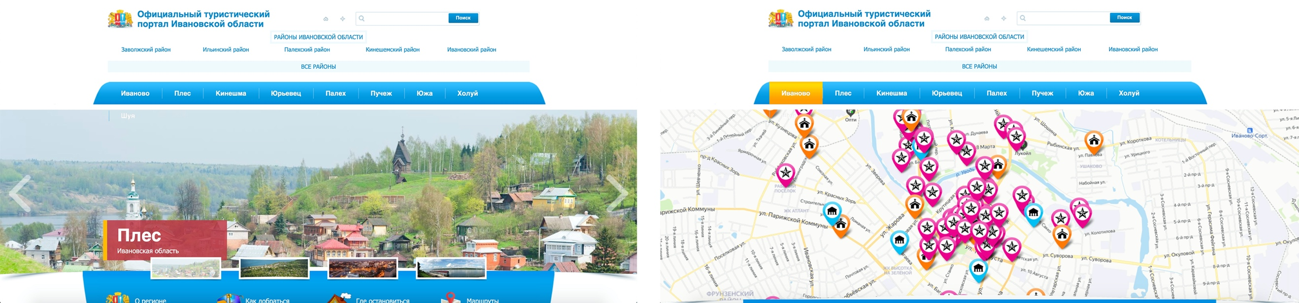Рис.1. Официальный туристический портал Ивановской области

Рис.2.Онлайн-игра «Экспедиция памяти» (главная страница)

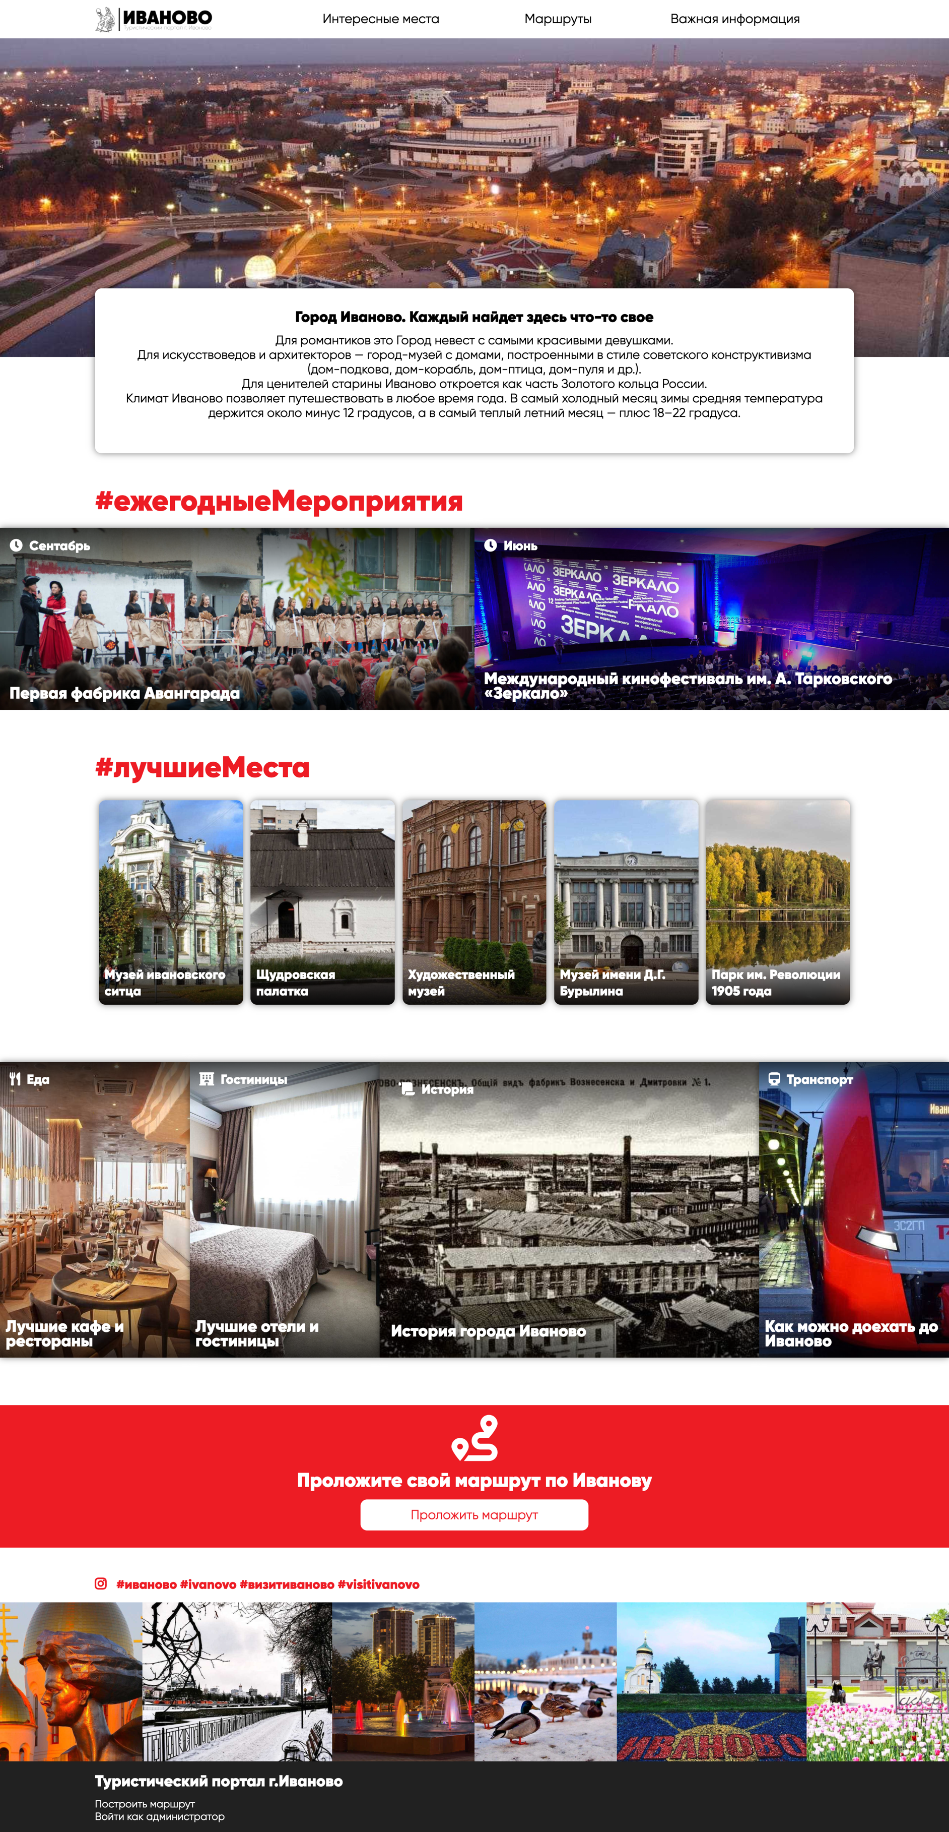

Рис.3. Туристический портал г. Иваново (главная страница)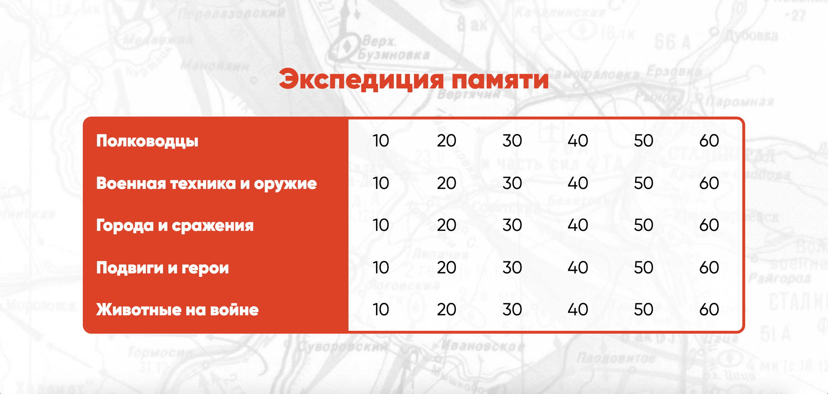

Рис.4. Онлайн-игра «Экспедиция памяти» (главное игровое поле)

Рис.5.План работ над проектами

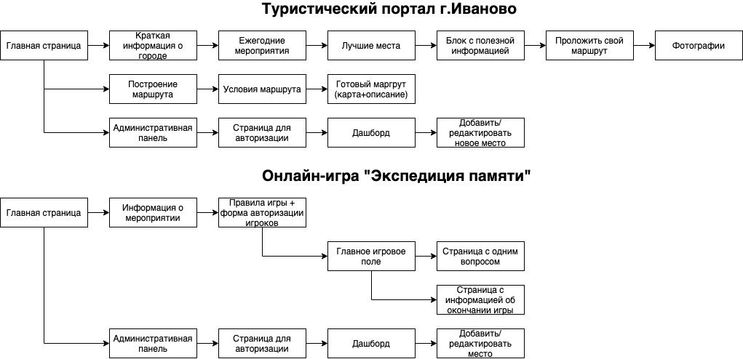

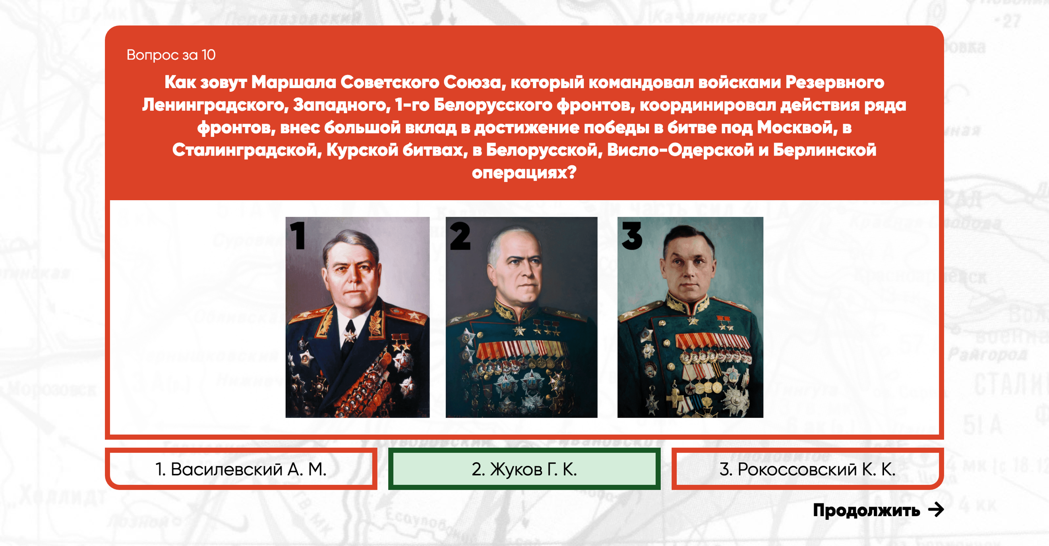Рис.6. Структура проектов

Рис.7.Пример одного вопроса

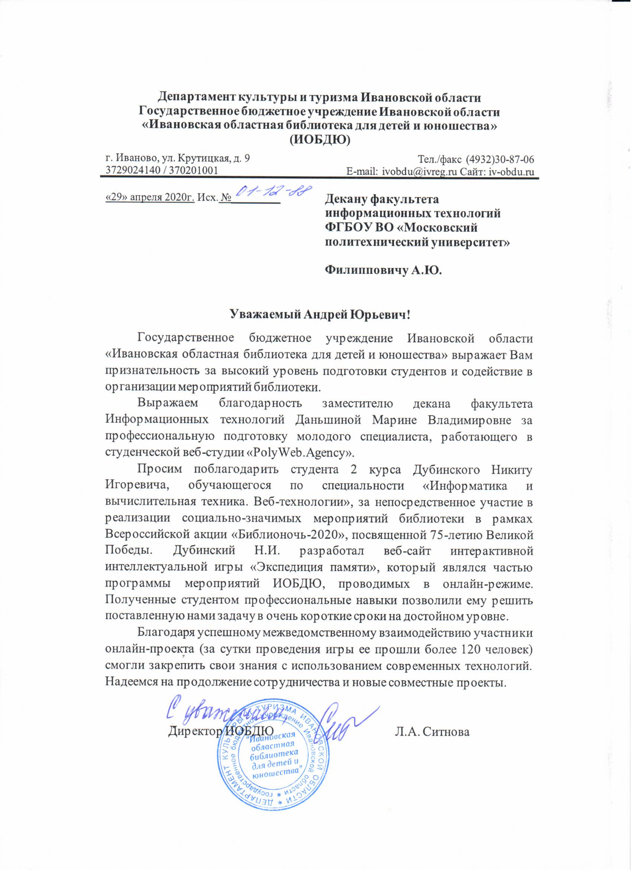

Рис.8. Благодарственное письмо по итогам онлайн-игры «Экспедиция памяти»

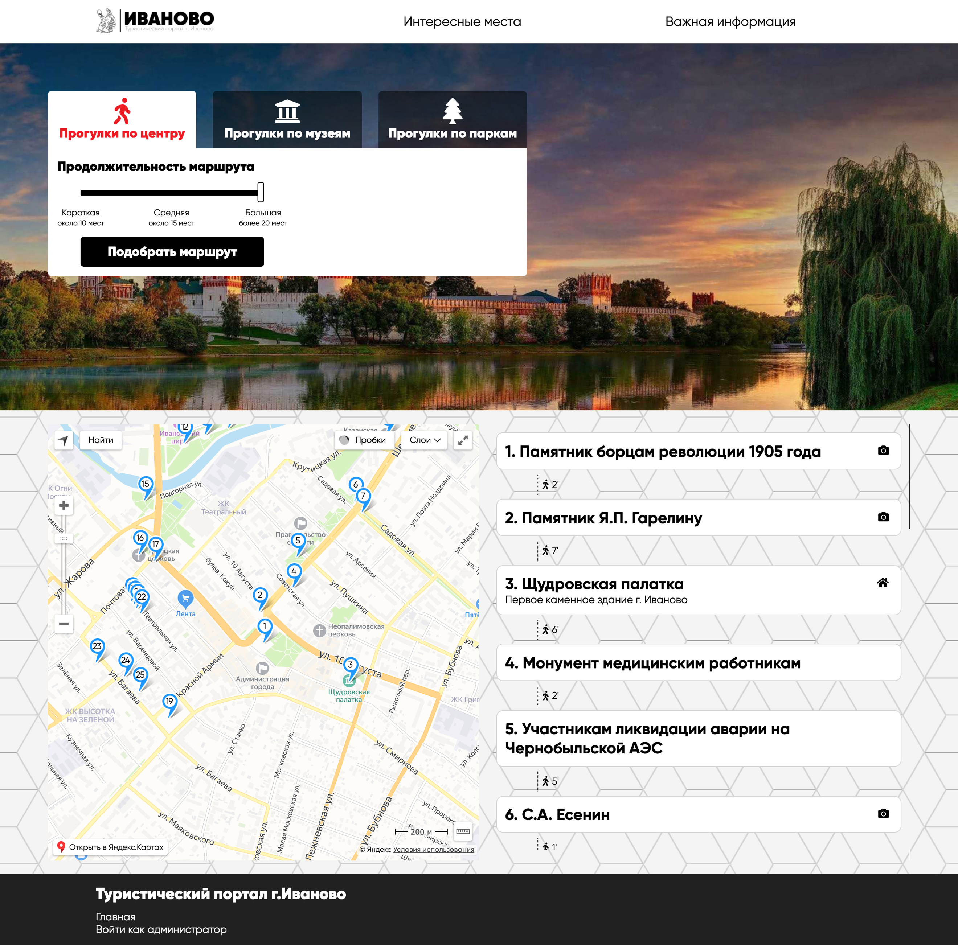

Рис.9.Пример одного построенного маршрута